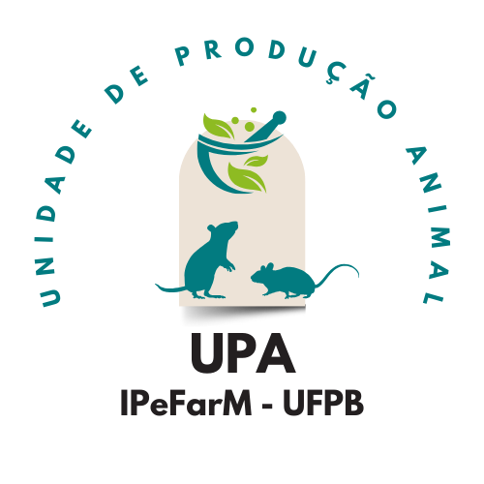  Unidade de Produção Animal  IPeFarM  Cx. Nº.: _______  CEUA-ID: _________-____ Grupo experimento.: _______  Esp./Linhagem: ( ) Rato Wistar ( ) Camundongo Swiss  Sexo: ( ) M ( ) F Qtde: ____ Data de Nasc.: ___/___/___  Duração do Exp.: ____/____/____ a ____/____/____  Docente: ____________________ Tel:_______________  Discente: ____________________ Tel:_______________ | 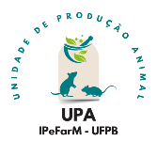  Cx. Nº.: _______  Unidade de Produção Animal  IPeFarM  Cx. Nº.:  ______  Unidade de Produção Animal  IPeFarM  CEUA-ID: _________-____ Grupo experimento.: _______  Esp./Linhagem: ( ) Rato Wistar ( ) Camundongo Swiss  Sexo: ( ) M ( ) F Qtde: ____ Data de Nasc.: ___/___/___  Duração do Exp.: ____/____/____ a ____/____/____  Docente: ____________________ Tel:_______________  Discente: ____________________ Tel:_______________
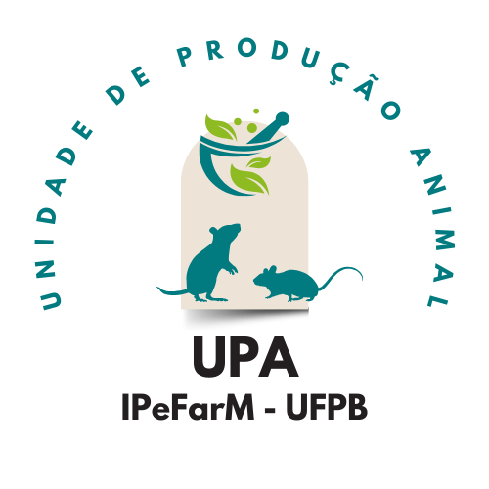  Unidade de Produção Animal  IPeFarM  Cx. Nº.: _______  CEUA-ID: _________-____ Grupo experimento.: _______  Esp./Linhagem: ( ) Rato Wistar ( ) Camundongo Swiss  Sexo: ( ) M ( ) F Qtde: ____ Data de Nasc.: ___/___/___  Duração do Exp.: ____/____/____ a ____/____/____  Docente: ____________________ Tel:_______________  Discente: ____________________ Tel:_______________ | Unidade de Produção Animal  IPeFarM  Cx. Nº.: _______  CEUA-ID: _________-____ Grupo experimento.: _______  Esp./Linhagem: ( ) Rato Wistar ( ) Camundongo Swiss  Sexo: ( ) M ( ) F Qtde: ____ Data de Nasc.: ___/___/___  Duração do Exp.: ____/____/____ a ____/____/____  Docente: ____________________ Tel:_______________  Discente: ____________________ Tel:_______________
Unidade de Produção Animal  IPeFarM  Cx. Nº.: _______  CEUA-ID: _________-____ Grupo experimento.: _______  Esp./Linhagem: ( ) Rato Wistar ( ) Camundongo Swiss  Sexo: ( ) M ( ) F Qtde: ____ Data de Nasc.: ___/___/___  Duração do Exp.: ____/____/____ a ____/____/____  Docente: ____________________ Tel:_______________  Discente: ____________________ Tel:_______________ | Unidade de Produção Animal  IPeFarM  Cx. Nº.: _______  CEUA-ID: _________-____ Grupo experimento.: _______  Esp./Linhagem: ( ) Rato Wistar ( ) Camundongo Swiss  Sexo: ( ) M ( ) F Qtde: ____ Data de Nasc.: ___/___/___  Duração do Exp.: ____/____/____ a ____/____/____  Docente: ____________________ Tel:_______________  Discente: ____________________ Tel:_______________
Unidade de Produção Animal  IPeFarM  Cx. Nº.: _______  CEUA-ID: _________-____ Grupo experimento.: _______  Esp./Linhagem: ( ) Rato Wistar ( ) Camundongo Swiss  Sexo: ( ) M ( ) F Qtde: ____ Data de Nasc.: ___/___/___  Duração do Exp.: ____/____/____ a ____/____/____  Docente: ____________________ Tel:_______________  Discente: ____________________ Tel:_______________ | Cx. Nº.:  ______  Unidade de Produção Animal  IPeFarM  Unidade de Produção Animal  IPeFarM  Cx. Nº.: _______  CEUA-ID: _________-____ Grupo experimento.: _______  Esp./Linhagem: ( ) Rato Wistar ( ) Camundongo Swiss  Sexo: ( ) M ( ) F Qtde: ____ Data de Nasc.: ___/___/___  Duração do Exp.: ____/____/____ a ____/____/____  Docente: ____________________ Tel:_______________  Discente: ____________________ Tel:_______________
  Unidade de Produção Animal  IPeFarM  Data de Entrada na UPA – IPeFarM: _____/_____/_____ Procedência:____________________ Grupo: _________  Metodologia do projeto: _________________________  ________________________________________________________________________________________________________________________________________OBS: | Unidade de Produção Animal  IPeFarM  Data de Entrada na UPA – IPeFarM: _____/_____/_____ Procedência:____________________ Grupo: _________  Metodologia do projeto: _________________________  ________________________________________________________________________________________________________________________________________OBS:
Unidade de Produção Animal  IPeFarM  Data de Entrada na UPA – IPeFarM: _____/_____/_____ Procedência:____________________ Grupo: _________  Metodologia do projeto: _________________________  ________________________________________________________________________________________________________________________________________OBS: | Unidade de Produção Animal  IPeFarM  Data de Entrada na UPA – IPeFarM: _____/_____/_____ Procedência:____________________ Grupo: _________  Metodologia do projeto: _________________________  ________________________________________________________________________________________________________________________________________OBS:
Unidade de Produção Animal  IPeFarM  Data de Entrada na UPA – IPeFarM: _____/_____/_____ Procedência:____________________ Grupo: _________  Metodologia do projeto: _________________________  ________________________________________________________________________________________________________________________________________OBS: | Unidade de Produção Animal  IPeFarM  Data de Entrada na UPA – IPeFarM: _____/_____/_____ Procedência:____________________ Grupo: _________  Metodologia do projeto: _________________________  ________________________________________________________________________________________________________________________________________OBS:
Unidade de Produção Animal  IPeFarM  Data de Entrada na UPA – IPeFarM: _____/_____/_____ Procedência:____________________ Grupo: _________  Metodologia do projeto: _________________________  ________________________________________________________________________________________________________________________________________OBS: | Unidade de Produção Animal  IPeFarM  Data de Entrada na UPA – IPeFarM: _____/_____/_____ Procedência:____________________ Grupo: _________  Metodologia do projeto: _________________________  ________________________________________________________________________________________________________________________________________OBS:

